1. (0.65) Num sistema de controlo de travagem a força aplicada pelos travões está definida pelos termos grande, média, pequena e muito pequena, respectivamente dados pelos números difusos (30,40,40,50), (20,30,30,40), (10,20,20,30) e (0,10,10,20) na notação alfa-cut. Uma inferência de Mamdani deu como resultados miu(grande)=A, miu(média)=B e miu(pequena)=C . Escreva a expressão da desfuzificação pela aproximação ao método COA.

COA =

2. Dada a seguinte Rede Bayesiana:

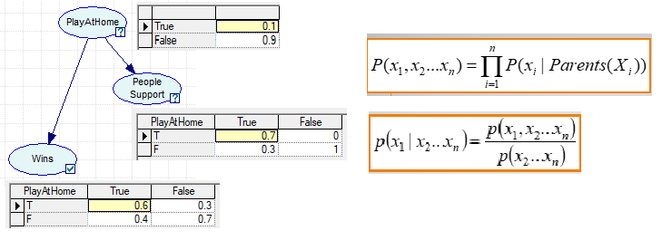

- (0.40) Atente na ligação entre os nós PlayAtHome e PeopleSupport. Qual a regra de inferência que as probabilidades indicadas permitem construir?

____________________________________________________________________

- (0.25) Com base no silogismo Modus Tollens, o que permite concluir a regra a) ?

____________________________________________________________________

- (0.25) Qual a probabilidade de uma equipa que tem o suporte do público (PeopleSupport=T) ganhar um jogo (Wins=T) ?

____________________________________________________________________

3. (0.65) Em CBR a fase RETAIN pode reter ou não reter um novo caso consoante determinadas condições se verificam ou não. Em frente de cada afirmação coloque um círculo em volta da resposta correta, RETER ou NÃO RETER (cada resposta errada desconta 100% dessa resposta):

A solução do novo caso é conhecida do sistema mas alguns atributos têm valores consideravelmente diferentes de outros casos conhecidos | RETER | NÃO RETER
A solução do novo caso é desconhecida do sistema | RETER | NÃO RETER
O novo caso teve uma solução proposta pelo sistema mas não resolveu o problema | RETER | NÃO RETER
O novo caso tem uma solução que foi obtida por adaptação e funcionou corretamente | RETER | NÃO RETER
O caso é igual a um que já figura na biblioteca de casos | RETER | NÃO RETER
4. (0.25) A superfície de decisão de uma unidade sigmoide de 2 entradas é ___________________________

(0.20) A superfície de decisão de uma unidade linear de 3 entradas é ___________________________

(0.20) A superfície de decisão de um perceptrão de 4 ou mais entradas é ___________________________

5. (0.65) Qual o número mínimo de unidades (lineares, sinal, sigmoide ...) que seria necessário utilizar para implementar uma “função lógica” de comportamento semelhante ao representada na figura?

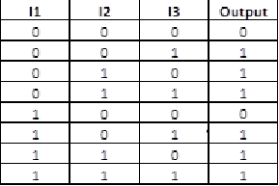

O número mínimo seria de ______ unidades

Porque _______________________________________

_____________________________________________

6. (0.65) No sistema MYCIN, dadas duas regras que concluem com factores de certeza 0,9 e -0,5 acerca de um mesmo facto F, resultará para esse mesmo facto uma certeza de:

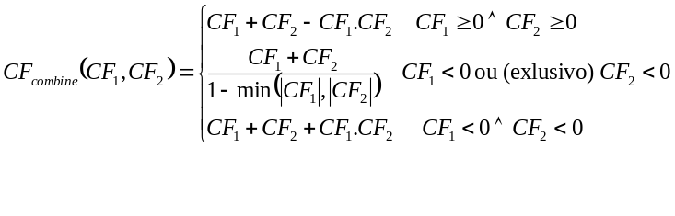

CF = =

(expressão) (resultado)

7. (0.65) A soma de um intervalo difuso com o seu simétrico dá como resultado (descreva o resultado qualitativamente, isto é, por palavras suas) ____________________________________

8. (0.65) As seguintes regras implementam um Sistema Pericial destinado a executar uma determinada função, em que o operador "\" representa a divisão inteira e "mod" o resto dessa divisão. Qual a função implementada? (coloque um círculo em volta da resposta correta; cada resposta errada desconta 50%)

R1 Salience 100 IF THEN Read N
R2 Salience 50 IF N>0 THEN imprimir N mod 2 AND N = N \ 2
R3 Salience 80 IF N=0 then retract N

- Conversão de um número de Decimal a Binário
- Nenhuma função: o programa não faz sentido
- Conversão de um número de Binário a Decimal

9. (0.65) Para que a rede neuronal representada funcione de forma semelhante a um EXOR, qual ou quais das seguintes condições são aplicáveis (coloque um círculo em volta da ou das corretas; cada resposta errada desconta 25%)

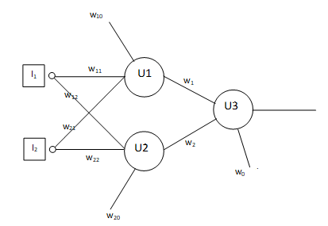

- W11/W21 = W12/W22 e W0=-1.5
- W11/W21 x W12/W22 = +1 e W0=-1.5
- W11/W21 = W12/W22 e W0=+1.5
- W11/W21 x W12/W22 = +1 e W0=+1.

10. (0.65) Coloque um círculo em volta de cada resposta correta (resposta errada desconta 20% de cada pergunta)

Em lógica difusa a possibilidade do facto contrário é obtida utilizando | min() | max() | fórmula | x * (-1) | 1-µ(x)
No MYCIN a certeza do facto contrário é obtida utilizando | min() | max() | fórmula | x * (-1) | 1-µ(x)
No MYCIN a certeza da premissa quando ela inclui 2 factos ligados por um AND é obtida utilizando | min() | max() | fórmula | x * (-1) | 1-µ(x)
Na inferência de Mamdani a possibilidade de uma conclusão quando há várias regras que têm essa mesma conclusão é obtida utilizando | min() | max() | fórmula | x * (-1) | 1-µ(x)
Na inferência de Mamdani o grau de verdade da premissa de uma regra quando ela inclui 2 factos ligados por um OR é obtida utilizando | min() | max() | fórmula | x * (-1) | 1-µ(x)
No MYCIN a certeza de uma conclusão quando há várias regras que têm essa mesma conclusão é obtida utilizando | min() | max() | fórmula | x * (-1) | 1-µ(x)

11. (0.65) Considere um sistema de diagnóstico baseado no paradigma CBR. Seja Q o query case (o caso actual) e Ki os known cases (casos passados). A função de semelhança global é S=(#P - #A1 - #A2) / #(P U A1 U A2), em que P é o conjunto de sintomas presentes em Q e em Ki; A1 é o conjunto de sintomas presentes em Q e ausentes em Ki; A2 é o conjunto de sintomas ausentes em Q e presentes em Ki.

A semelhança S entre Q e Ki se P={s1, s2,s3}, A1={s4}e A2={s5} em que s_{i} são sintomas, tem o valor de ____________ . A função S pode variar entre o mínimo ___________ e o máximo ____________ . significando respetivamente que _______________________________ e _____________________________ .
12. (0.65) Dada a seguinte tabela, calcule as probabilidades indicadas (indique o resultado na forma fracionária):

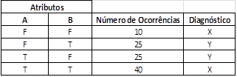

Resultado (na forma fracionária)
p(Y | A=F, B=T)
p(A=F, B=T | Y)
p(A=F | X
p(X | A=F)

13. (0.65) Em CBR para cálculo da semelhança entre casos é importante que sejam definidos os domínios dos atributos numéricos e respeitada a sua verdadeira possível gama de valores. Esta afirmação é verdadeira ou falsa? (resposta errada desconta a totalidade da pergunta) _____________________

14. (0.65) Uma unidade pode ser treinada para predizer valores numéricos se (coloque um circulo em volta da ou das respostas que considerar corretas; cada resposta errada desconta 20% do total da pergunta)

- se for uma unidade com função de activação sinal

- for uma unidade com função de ativação tanh

- se for uma unidade com função de activação degrau

- for uma unidade sigmoide

- for uma unidade linear

15. (0.65) Num sistema de controlo de travagem automática por lógica difusa, os termos velocidade alta e velocidade baixa são definidos pelos números (3,6,6,9) e (0,3,3,6)Km/h e os termos distância ao obstáculo grande, média e pequena são definidos pelos números (80,120,120,160), (40,80,80,120) e (0,40,40,80) cm.

A velocidade de 4,5Km/h, quando fuzificada, resultará em:

A distância ao obstáculo de 40cm, quando fuzificada, resultará em:

